《积累与运用（一）》活动设计
科目版本 | 小学语文 西南师大版 一年级下册
章 节 | 第一单元
课 名 | 积累与运用（一）
学习目标 | 1.复习巩固汉语拼音及学过的汉字，积累词语，提高识字能力和阅读兴趣。  2.让学生在朗读句子中体会不同的语气，并注意问号、感叹号、句号的用法。在玩字谜游戏中学会记忆字形的方法。  3.正确、流利、有感情地朗读古诗，感受大自然的美，激发学生对大自然的热爱之情。
具体环节设计
教学环节 | 内 容
1. 教师上课
1.1读拼音，写词语 | 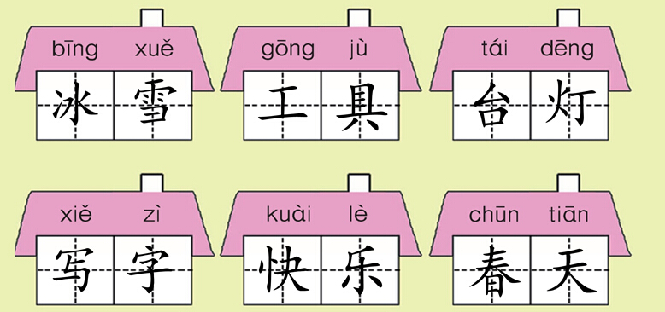
1.2你还认识我吗 | 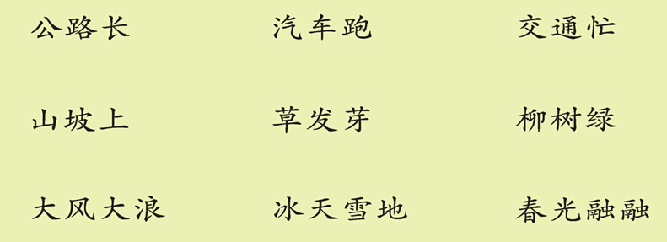  选择自己喜欢的词语，说一句话。
1.3比一比，组词语 | 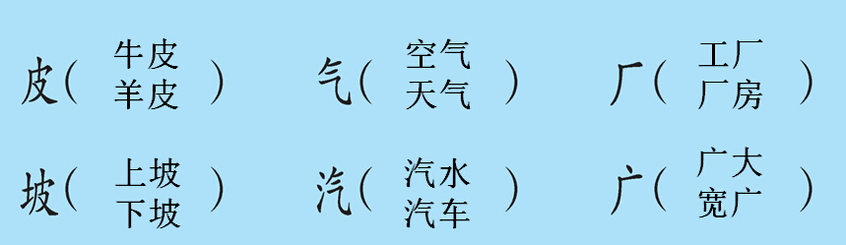  自己找找这样的形近字，并组词。
1.4读一读 | 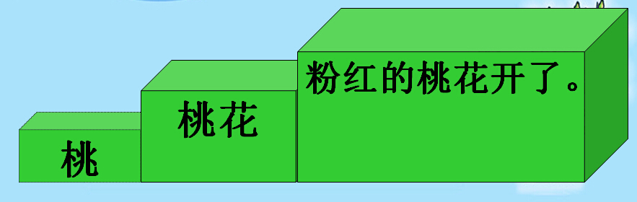  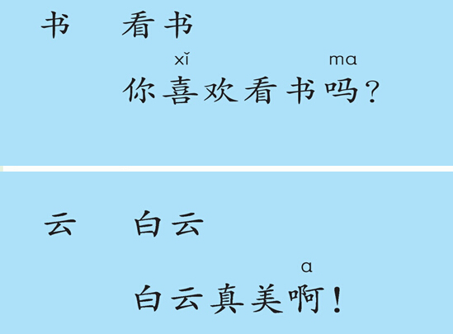
1.4读一读 |   自己用上这几个符号说一说。
1.5读读背背 | 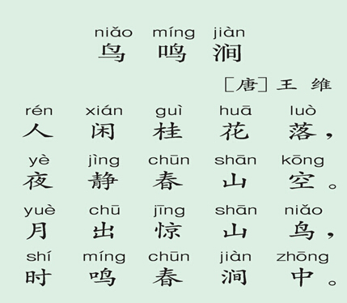
1.6读读玩玩 | 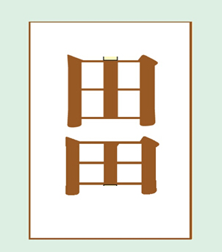  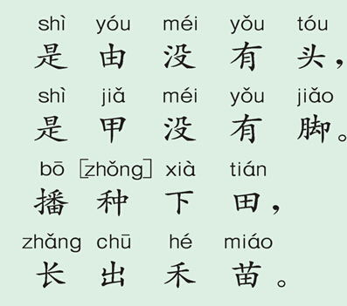
2. 学生自学
2.1跟我学 | 本课学习目标：  1.复习巩固汉语拼音及学过的汉字，积累词语，提高识字能力和阅读兴趣。  2.让学生在朗读句子中体会不同的语气，并注意问号、感叹号、句号的用法。在玩字谜游戏中学会记忆字形的方法。  3.正确、流利、有感情地朗读古诗，感受大自然的美，激发学生对大自然的热爱之情。
2.2学生练习 | 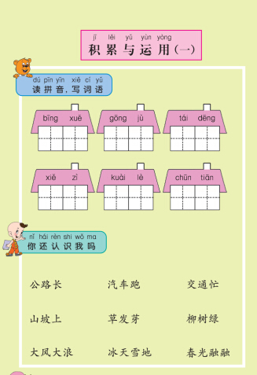  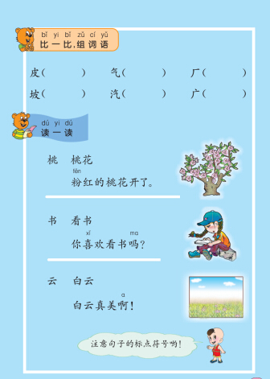
2.2学生练习 | 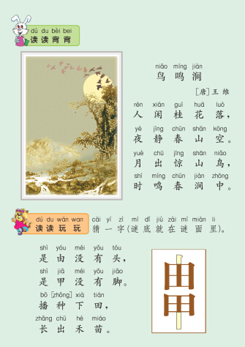
3．拓展资源
3.1活动脚本
3.2参考教案
3.3常见问题

